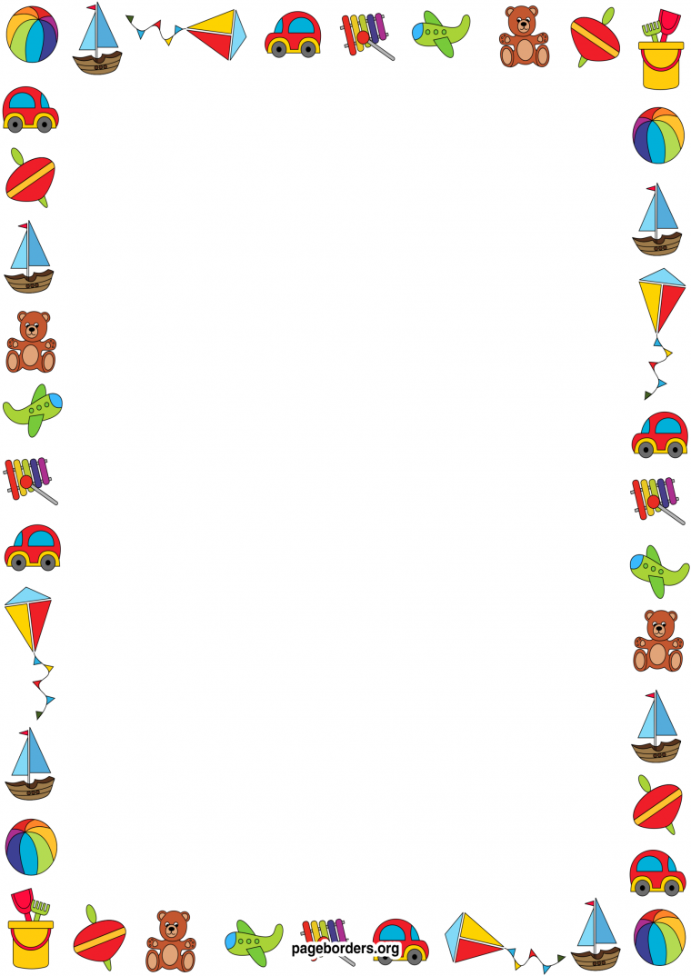
Муниципальное Бюджетное Дошкольное
Образовательное Учреждение «Детский сад №47»

Консультация для родителей
«Развитие мелкой моторики у детей раннего возраста»

Подготовила:
Воспитатель Макаренкова Надежда Владимировна,
1 кв. категория

г.Северск 2022 г.

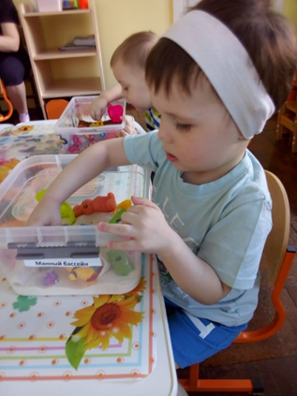
Мелкая моторика рук – это тонкие движения пальчиками и ладонями. Развитие руки находится в тесной связи с развитием речи малыша. Великий педагог В.А. Сухомлинский писал, что ум ребенка находится на кончиках его пальцев.
Стимулируя развитие мелкой моторики, мы развиваем речь, внимание, мышление ребенка. Развитие мелкой моторики, это постепенный процесс, он индивидуален для каждого малыша и проходит по – разному.
Поэтому подход в развитии ловкости умении владеть своими ручками индивидуален, подбор игр и методик деятельности подбирается с учетом способности малыша.

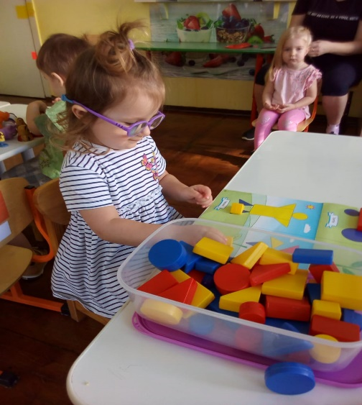
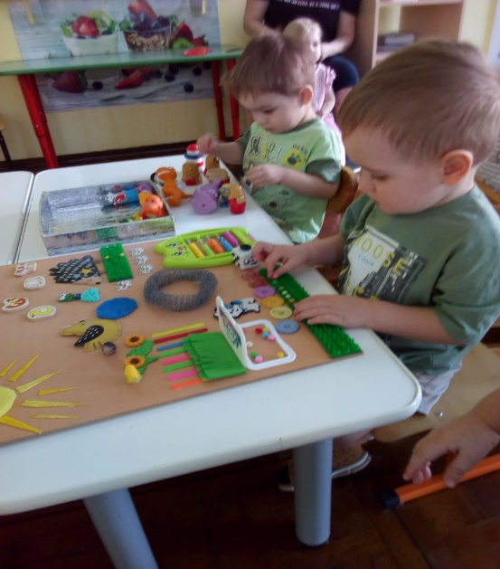
В группе мы создаем условия для развития мелкой моторики, занимаясь с детьми лепкой, рисованием, аппликацией, конструированием. Малыши наши очень любят заниматься с сухим бассейном – гречка, манка, хвойный, песок. С помощью взрослого идет знакомство с игровыми действиями, поиск потерянной игрушки, прятки игрушек. Все их очень их занимает, радует – идет развитие пальцев и рук, знакомство с предметами.
Широкое применение бизибордов, также дает хороший результат с детьми младшего возраста. В домашних условиях можно своими руками сделать из бросового материала такой, используя задвижки разного размера, переключатели, замки для застегивания, кнопки.
Это для активных непосед очень хороший будет материал и для развития рук, и воспитывать усидчивость, внимание.
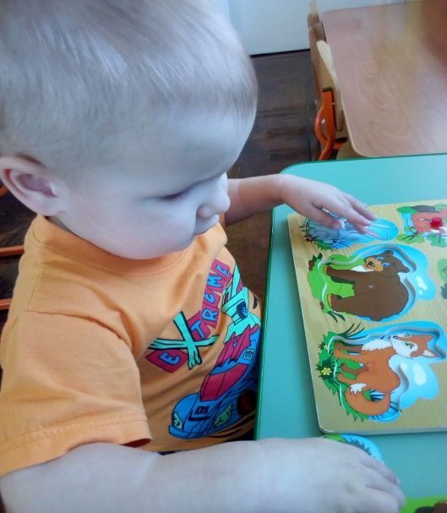
Хорошую тренировку обеспечивают так называемые «пальчиковые игры». Это инсценировка каких-либо рифмованных историй, сказок при помощи пальцев. Они очень эмоциональны и увлекательны, способствуют развитию творческой деятельности. Во время пальчиковых игр ребенок слышит и повторяет за взрослым сначала отдельные слова, затем отрывки стихов. Таким , пальчиковые игры не только снимают напряжение, развивают моторику рук, но и способствуют развитию речи детей раннего возраста.
Дети любят игры – вкладыши, игры с матрешками, пирамидками, прищепками.
Родители, которые уделяют должное внимание упражнениям, играм, различным заданиям на развитие мелкой моторики, решают сразу две задачи: во-первых, косвенным образом влияют на общее интеллектуальное развитие ребёнка, во-вторых, готовят к овладению навыками письма, что в будущем поможет избежать многих проблем школьного обучения.
Но просто делать упражнения малышу скучно – можно обратить их в интересные и полезные игры.
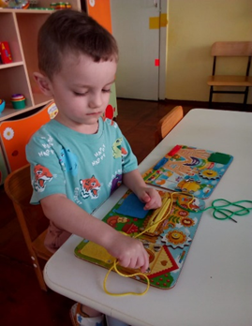
Для развития тактильной чувствительности пальцев рук подходят:
- лепка из пластилина, теста;
- мозаика;
- нанизывание крупных бусин, пуговиц на шнурок;
- собирание разрезанных картинок;
- разбор круп;
- рисование карандашами, красками, мелками;
- строительство из кубиков, конструктора;
- застегивание и расстегивание молний, пуговиц, одевание и раздевание кукол.
Все зависит от вашего терпения и фантазии! Играйте с детьми и творите! Умелыми пальцы рук у детей становятся не сразу. Руки – инструмент тонкий, и «настраиваются» они в течение долгого времени. Главное помнить золотое правило: игры и упражнения, пальчиковые разминки должны проводиться систематически.

Список используемой литературы.

1.Громова О.Н. Игры – забавы по развитию мелкой моторики у детей. - М.: Гном иД,2001.
2.Ткаченко Т.А. "Развиваем мелкую моторику", М. Издательство ЭКСМО,2007
3.Ткаченко Т.А. "Мелкая моторика. Гимнастика для пальчиков", М. Издательство ЭКСМО, 2010

